联营商家入驻闭环：合作资料、经营规则与开通核对｜云上订货系统
先核本企业新增入口、额度和真实合作资料，再沿同一商家回查企业账号、双方关系、商品发布与首单前条件；填表与资金到账分别确认。

1. 在本企业新增入口核应用与商家额度
平台管理岗位从PC管理端联营进入商家管理，再选择新增商家，先核当前企业与商家入驻应用。列表可以按商家名称或联系人查已有记录，查看详情与编辑是既有商家的操作；不要把同名公司再次新增当修复账号的办法。此处新增需要准备企业和登录资料，不是选择已有企业的下拉关联，也不应把本表解释成一封邀请已经发出。
新增前还会检查本企业可新增商家数量与已有有效合作记录。数量达到上限会返回无法添加商家的提示，企业联营配置异常也会另行报错；额度没有配置不能解释成无限可新增。先核已有商家与真实授权额度，再处理原提示，不反复点击保存或随意删除有业务关系的资料绕过限制，也不把停用企业自然当有效合作记录已退出额度。
历史商家详情显示原企业、商家发货、经营分类、销售比例与代码，只证明那次资料，不代当前企业已启用或新增成功。用原商家编号核本次入口和详情，只有保存返回与回读一致才接续开通检查。企业名称相同、账号有输入或表单已填齐，都不能单独证明对应商家企业、应用和双方关系已经全部建立。
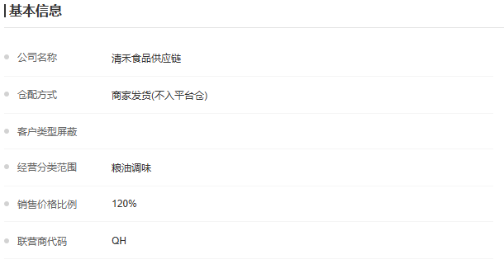
图1：历史商家详情：企业、商家发货、经营分类、销售比例120%与联营代码QH。

2. 仓配方式、经营范围与屏蔽对象先明确
仓配方式有商家发货不入平台仓、平台代发入平台仓代发两种，需要按实际履约决定。商家发货表示由商家侧承接所需发货环节，平台代发则涉及平台仓配，不能把两者写成同一种平台直送流程。默认送货仓库是另一个资料选项，选了仓库不代表实际货物已经到仓、商品库存增加或订单完成配送。
经营分类是必填范围，品牌范围可按合作需要选择；屏蔽客户类型与区域则表示不向对应客户范围销售，不能选反成允许客户名单。历史局部图中粮油调味选中、商家发货及审核后才可上架可读，屏蔽客户类型未选，不能根据这张图补造其他客户区域或品牌限制。资料从本企业现有分类、品牌和客户资料中选，不用名称相似的其他企业资料替代。
合作范围会参与后续商品发布与客户可见结果，填表前由业务、仓配和财务核同一商家的约定。范围变化后还要核原平台商品与客户实际返回，不能承诺修改资料立即回改所有旧订单。商品已经在商家自有列表上架，也不证明它已经发布到这个平台、符合分类品牌范围或所有客户都可订购。
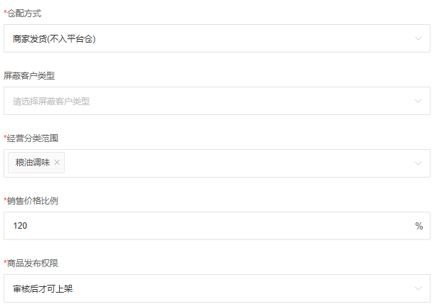
图2：历史合作规则局部：仓配方式、屏蔽客户类型、经营分类、比例120%和审核后可上架。

3. 销售比例、可结天数与周期分别约定
销售价格比例与返款比例是两个不同字段，不能把销售比例一百二十直接当返给商家的金额比例。页面销售价格比例按百分数输入，控件范围一百到九百九十九；历史详情为百分之一百二十，只证明那次约定。发布规格时还要核真实供货价和平台规格金额，不能用商家自有商品列表中的销售价替供货价，也不能把当前合作比例当所有旧单当时的比例。
联营订单完成后可进行结算的天数为零到三十，另有每天、每周、每月的结算周期。新编辑资料默认每天，选择每周要选星期，每月结算日范围一到二十五；切换周期后原日期会清空，不能只改周期名称保旧月结日当新周日期。可结天数与周期共同说明何时进入结算处理，不是填写日期就已经生成完成结算或打款。
历史结算局部写订单完成当日可结、每天结算、返款比例百分之五，画面没有银行或实付流水，不能把百分之五解释成本次钱已到账。财务应核约定、订单完成条件、实际结算记录与实付结果，再确认金额与资金来源。收款账户字段可维护资料，但填入银行或支付宝信息不等于已绑定支付通道，更不保证到日自动转账。
图3：历史结算资料局部：联营订单完成当日可结、每天结算；返款比例还应回原合作资料核对，无打款流水。

4. 必填资料与新增账号按各自校验准备
按当前表单准备公司名称、仓配方式、经营分类、销售比例、联营商代码、商品发布权限、负责人、手机号码、返款比例、可结天数与所选周期日期。公司地址、品牌范围、默认送货仓库和客服资料等不应都当统一必填。公司名称长度不超过五十，地址不超过二百，负责人与手机号控件也有各自条件；按原提示回对应字段，页面必填标记不能代替各字段的实际保存反馈。
联营商代码用于区分联营订单编号，输入控件最多四个字符；页面提示与控件长度要以实际保存结果核，不能把代码当企业登录账号。有效合作资料中的代码还按本企业检查是否重复，编辑原记录会排除本单，大小写不能凭外观认定完全等价。代码不完整或已使用时保原记录再更正，不通过重复创建商家来换编号。
新增才显示登录账号和密码资料，编辑既有商家不通过这两个新增字段重新建账号。账号为六到二十位英文字母和数字，并且两种必须同时存在，纯数字、纯字母、中文与空格不能按这个格式通过。密码与账号不是同一个规则，按密码框实际提示准备并核保存反馈，不要求机械套用账号的混合条件；资料通过授权渠道交接，不公开账号密码或测试手机号码。
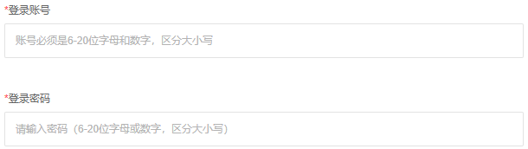
图4：历史新增账号资料：登录账号与密码格式提示，字段均空；不含真实登录信息。

5. 保存后回读新企业与双方合作关系
保存前先完成表单校验，再看返回结果。成功后会转到返回商家编号的详情，沿同一编号核企业名称、仓配方式、经营范围、代码、联系人及结算规则；失败则保原提示，不能把点击保存、加载按钮变化或旧详情还在屏幕上当开通成功。新增与编辑的结果不同，编辑合作资料不能自然当登录账号已重新建立。
这个新增路径会创建商家企业与登录资料，还会形成平台在商家侧的客户关系、平台侧的商家虚拟仓库，并为商家开商家联营应用，再保存双方合作关系。虚拟仓库是业务资料承接，不是实物已经入库的证明；平台客户关系也不表示客户已有订单或已经付款。需要核的是实际返回企业、商家关系和可用账号，而不是只看表单标题显示新增。
企业版本、有效期及部分标识来自平台与联营默认配置，并非本表任意选择每一项就可开通全部功能。当前企业与商家端真实入口仍要由授权岗位核，不能只凭部分资料出现就认定全部关联已建立，也不能在失败后直接判断没有留下任何记录。遇到部分资料似乎存在而保存返回错误，先查原商家与企业状态，避免再次新增造成重复关系或账号。
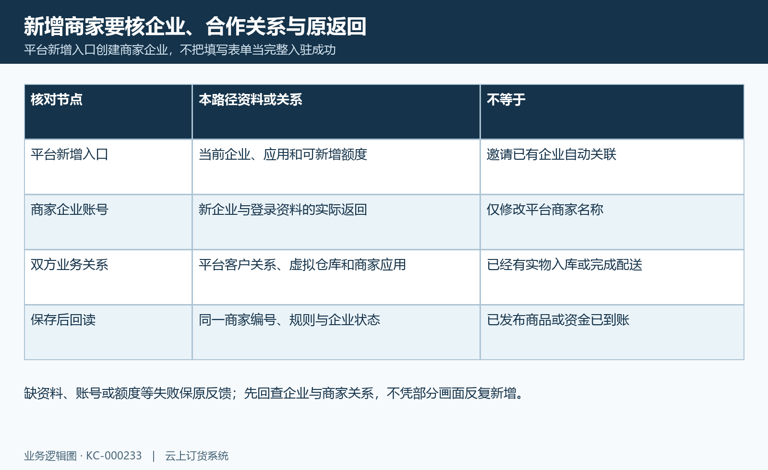
图5：商家开通关系：企业账号、双方关系、仓库资料和保存回读逐层核。

6. 登录、停用与重新启用核原状态
开通资料回读后，沿商家自己的企业与账号核登录状态、商家联营应用和对应平台关系。能输入账号不代登录已经成功，能登录也不代全部业务菜单和数据范围已经具备。先确认当前进入的是商家端而不是平台管理账号，再核它关联的平台与当前允许的商品、订单入口，不用另一企业账号演示代本商家已开通。
商家详情有停用和启用操作。停用确认提示会影响该企业全部账号登录，相关联营商品还会进入相应下架处理；不能把停用当仅隐藏一行商家名称，也不能当订单、结算或资金历史已经删除。停止合作前由业务和财务先核未处理原单、库存与结算安排，再按允许的原入口处理，不能为绕过额度或修一项资料直接停掉整个商家。
重新启用主要恢复企业有效状态，不保证之前所有商品会自动重新上架。启用后分别核企业登录、合作资料、原商品审核与上下架，保实际返回和未通过的原因。若已有商品仍待审核或下架，不重复新增商家解决；如果实际登录或菜单条件未验证，就保待核，不宣称当前商家工作台所有权限已通过。
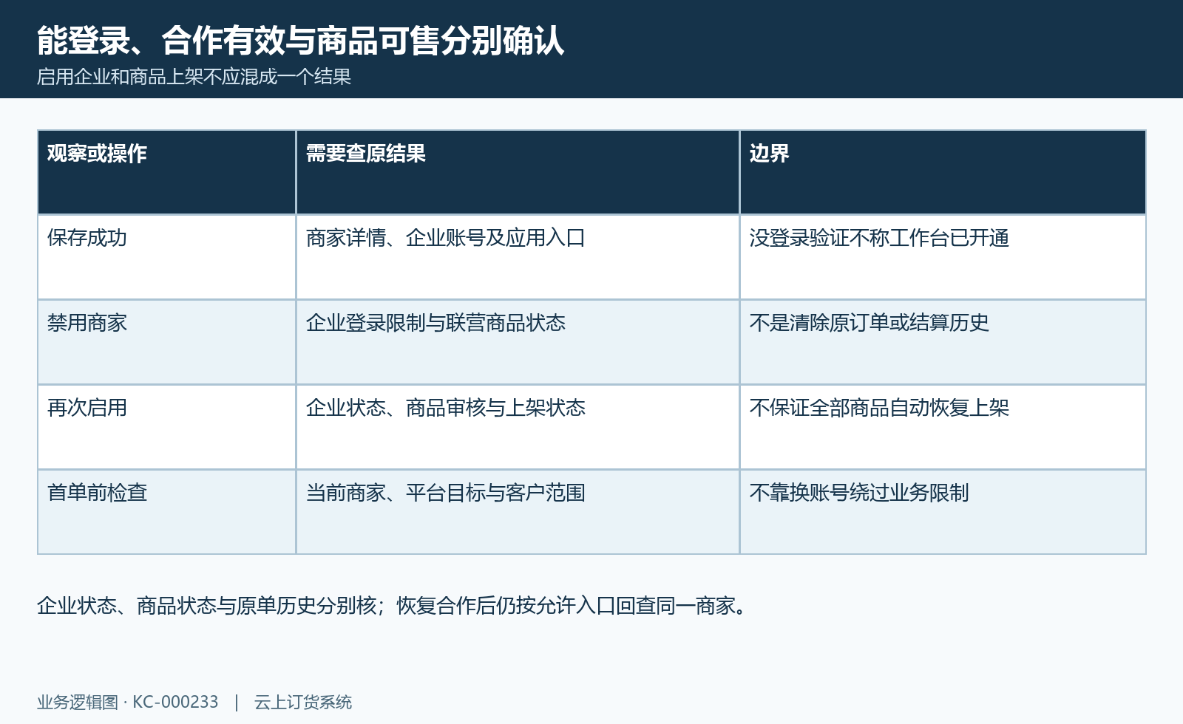
图6：商家启停状态：商家企业启停、登录结果与原商品上架分别核。

7. 自有商品、发布规格与平台审核分清
商家先核自己的商品与规格资料，再从商家联营的商品管理选择目标平台进行发布。历史自有商品列表只显示一项商品上架、一种规格、可用与系统库存为零、销售价五十，它不是选择发布规格或填供货价的界面，也不能用上架两个字证明已在平台商城可售。库存为零更不能直接当首单有货保证。
发布页面按目标平台及其分类品牌范围选择商品，选中后展开规格，核每个规格实际供货价再确认发布。未选商品会提示先选择发布商品，发布失败会保原返回，不能靠自有商品名称与图片相同判断成功。平台商品规格的销售金额会结合合作销售比例形成，仍须核实际规格和价格精度，不能拿商家自有销售价直接认定平台销售价。
商品发布权限有无需审核及审核后才可上架，免审处理也发生在发布商品的业务步骤，并非商家资料保存就会自动发布已有商品。需审核的原商品要由平台按状态处理，客户能否看到和订购还需核平台上架、原规格、客户屏蔽范围及其他真实业务条件。首次先核一项合适商品的完整原结果，不能从账号开通外推整个经营清单都已可售。
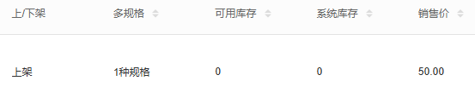
图7：历史商家自有商品列表：上架、1种规格、可用与系统库存0、销售价50；非发布供货价界面。

8. 按失败原结果完成首商品和首单前核对
保存失败先按原反馈分类。数量上限查本企业联营额度与已有有效关系，配置异常查对应企业资料；账号格式错误回账号与密码各自规则，代码重复查原有效记录，仓配或分类错误回真实选择来源。结算日期或必填提示回所选周期字段，不随意更改所有合作比例去尝试保存，更不能靠重复点击或换企业账号绕过限制。
保存已成功但商家无法使用，查同一返回编号的企业状态、账号身份、应用和平台关系。自有商品有而平台商品没有，查实际发布返回、目标分类品牌及审核上下架；某客户看不到，查原屏蔽范围与客户可见结果。这些现象不是同一种开通失败，不能把删除商家、复制商品、停用再启用当统一修复，也不保证改资料会回改历史业务。
首单前分别核商家企业与规则、首商品发布与平台处理、当前客户真实订货范围和原订单结果，再由仓配财务核后续发货与结算。填写财务资料不代资金到账，商品免审不代库存与配送完成，可结周期不代实付。历史截图用于辨认步骤；实际开通还须核当前角色、返回商家企业及同一原首单，尚未确认的入口、商品或订单结果继续记录待办。
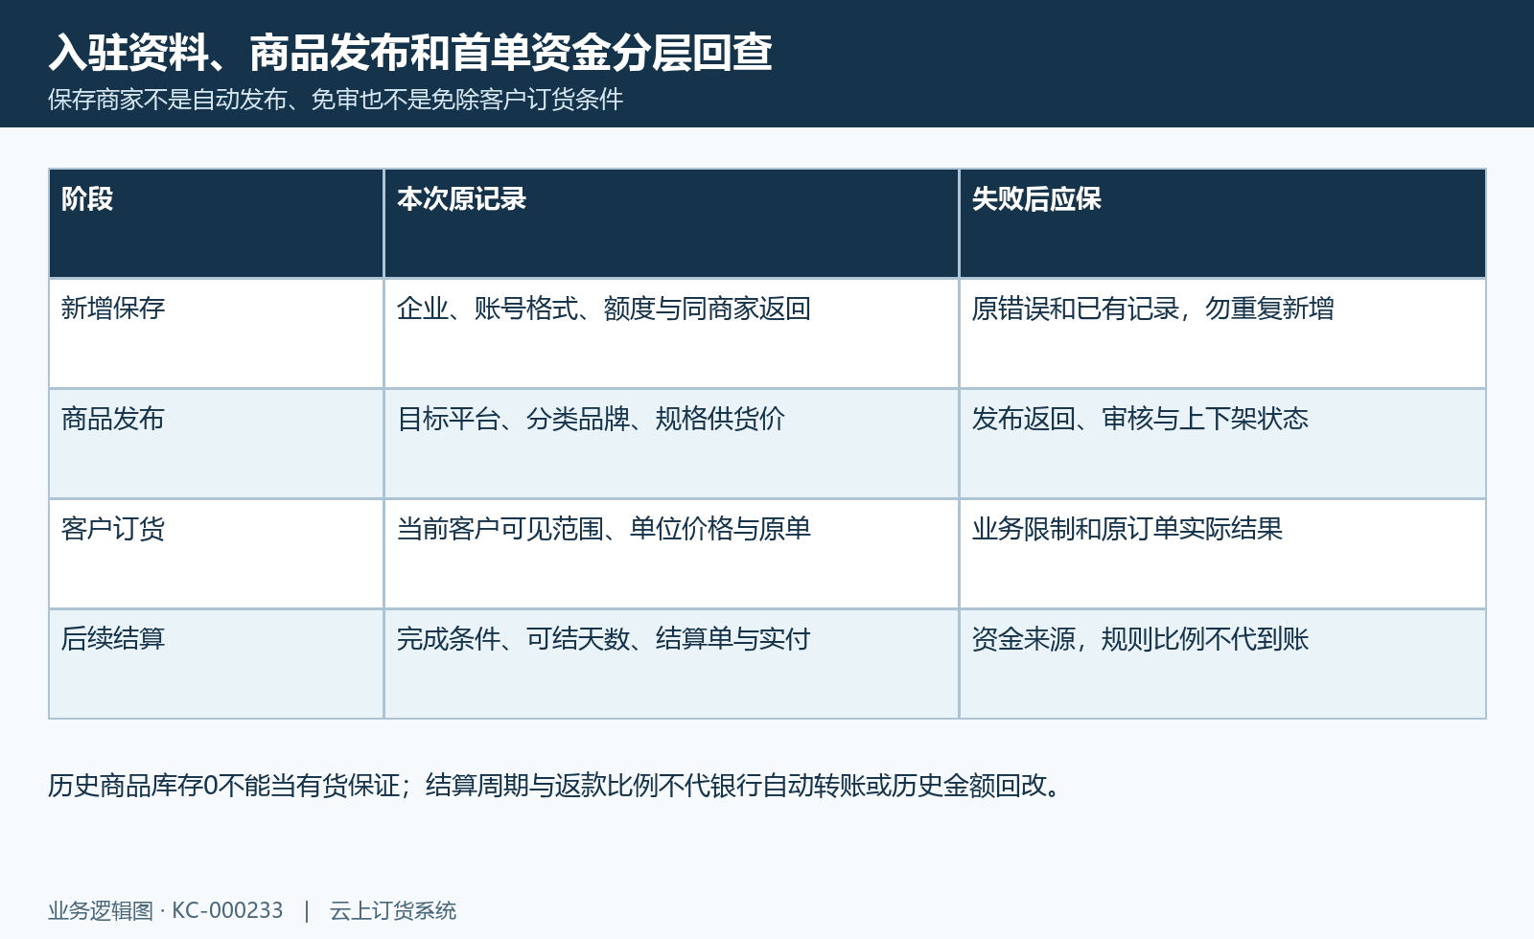
图8：商家首单前核对：商家开通、商品审核、客户原单与结算实付分开。

下一步学习
新增联营商家：企业资料、商家代码与合作信息｜云上订货系统（KC-000268）
设置联营经营范围：分类、品牌、客户类型与销售区域｜云上订货系统（KC-000269）
设置联营商品发布权限：直接上架或平台审核后上架｜云上订货系统（KC-000270）
设置联营价格与结算规则：供货价、销售比例、返点和周期｜云上订货系统（KC-000271）

